AVERTISSEMENTS et PRÉREQUIS :

1. ***Je suis débutant et décline donc toutes responsabilités. Je le fais uniquement pour aider comme je peux. Je reste à votre écoute pour les remarques constructives.***
2. **Cette procédure ne fonctionne qu’avec un ordinateur allumé en permanence, je vous conseille donc de paramétrer votre alimentation et votre coupure d’écran avant de suivre ces recommandations.**
3. **Vous devez également avoir le même compte utilisateur Google sur le périphérique Android et votre ordinateur, sinon il existe une autre procédure (voir lien support google).**
4. **Vous devez valider le partage du bureau à distance sur votre ordinateur avant de sortir de chez vous.**
5. **Pour information, je suis en réseau Wifi.**
6. **Si vous êtes amené à fermer LinuxMint cliquer sur enregistrer**

Sur le PC :

**Télécharger LinuxMint XFCE** (pour windows) :

Téléchargement : <https://mirror.crexio.com/linuxmint/isos/stable/21/linuxmint-21-xfce-64bit.iso>

**Télécharger VirtualBox :**

Téléchargement : <https://download.virtualbox.org/virtualbox/7.0.2/VirtualBox-7.0.2-154219-Win.exe>

**Configuration de VirtualBox :**

Procédure : <https://www.malekal.com/comment-installer-linux-mint-20-sur-virtualbox/>

Créer un **raccourci de LinuxMint** sur le Bureau sans passer par VirtualBox :

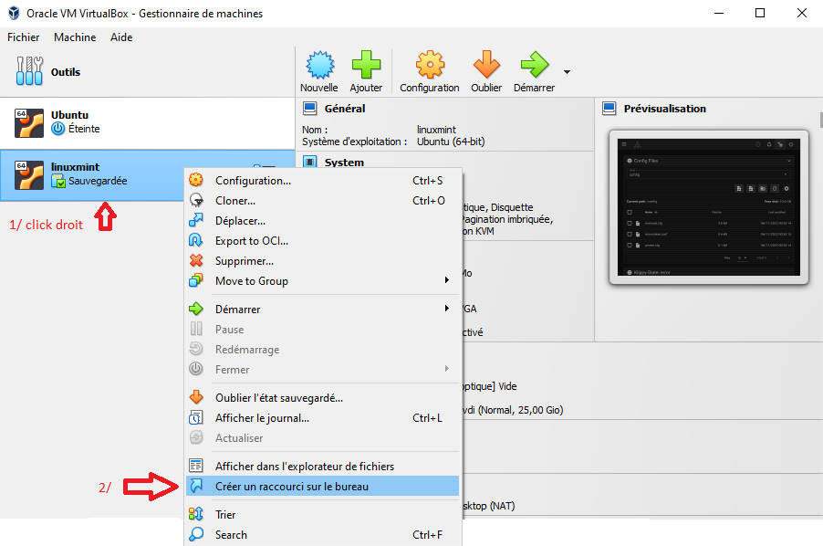

**Mise à jour de LinuxMint** (à copier Ctrl+C dans l’éditeur de commande **Terminal XFCE** puis coller avec Ctrl+Shift+V puis appuyer sur la touche Entrée à la fin de chaque commande) :

sudo apt update && sudo apt upgrade -y

**Configuration du SSH**(à copier Ctrl+C dans l’éditeur de commande LinuxMint **Terminal XFCE** puis coller avec Ctrl+Shift+V ) :

Etape 1 : sudo apt install openssh-server -y

Etape 2 : sudo systemctl start ssh

Etape 3 : sudo systemctl status ssh (« active running » doit être activé en vert, sinon problème de réseau à reconfigurer)

**Installation de l’outil Kiauh** (Klipper / Moonraker / Mainsaill et/ou Fluidd ) :

Sources : <https://github.com/th33xitus/kiauh>

Etape 1 : sudo apt install git -y

Etape 2 : (à entrer dans l’éditeur de commande **Terminal XFCE** de LinuxMint) :

git clone https://github.com/th33xitus/kiauh.git

Etape 3 : (à entrer dans l’éditeur de commande **Terminal XFCE** de LinuxMint) :

kiauh/kiauh.sh

Etape 4 : Touche 1 du clavier pour rentrer dans le programme d’installation puis à nouveau 1 pour installer Klipper, valider avec Y (pour Yes) puis répéter cette étape avec Moonraker et Mainsaill ou Fluidd avec les numéros correspondants.

Si vous installez Fluidd et Mainsaill, il va vous demander de choisir un autre port que les « :80 ». Vous devez rentrer à la demande de Kiauh par ex : « :81 » pour le second logiciel. Si vous commencez par installer Mainsaill, il sera alors en « :80 », donc pour Fluidd « :81 » à rentrer accolé à l’adresse ip.

**Configuration de l’accès au Bureau à distance :**

A entrer dans l’éditeur de commande **Terminal XFCE** de LinuxMint) : sudo ifconfig

Relever et prendre en note l’adresse ip (Inet ip) : Dans mon cas, 10.x.x.xx

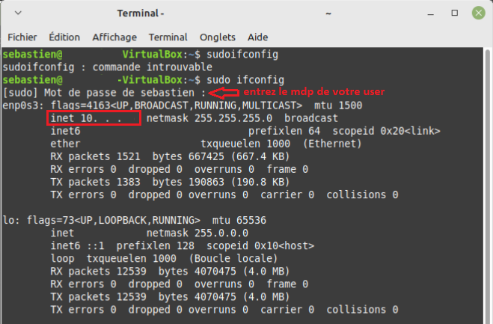

**Installation du patch de MàJ VirtualBox** (accès au bureau à distance) :

Lien direct de téléchargement : <https://download.virtualbox.org/virtualbox/7.0.2/Oracle_VM_VirtualBox_Extension_Pack-7.0.2.vbox-extpack>

Procédure : <https://www.malekal.com/virtualbox-se-connecter-a-une-machine-virtuelle-a-distance/>

**Bureau à distance Google Chrome** dans votre naviguateur : remotedesktop.google.com/access.

Télécharger et installer l’appli Windows du bureau à distance sur votre ordinateur :

<https://play.google.com/store/apps/details?id=com.google.chromeremotedesktop&hl=fr&gl=US>

Procédure : <https://support.google.com/chrome/answer/1649523/?hl=Fr>

**Activer le clavier visuel de Windows** (servira pour naviguer via le smartphone) : 

Sur Android :

Aller sur le Play Store, téléchargez Bureau à distance

Suivez la procédure du support google (lien ci-dessus)